django前后端分离

restful: Representational State Transfer，表征状态转移

RPC(Remote Procedure Call，RPC) 远程过程调用

django CBV()

FBV（function base views） 基于函数的视图，就是在视图里使用函数处理请求。

路由：

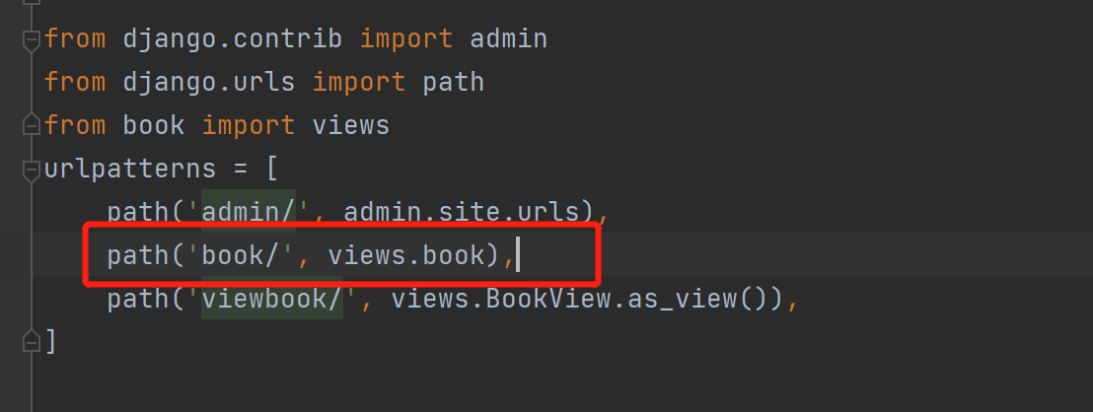

视图：

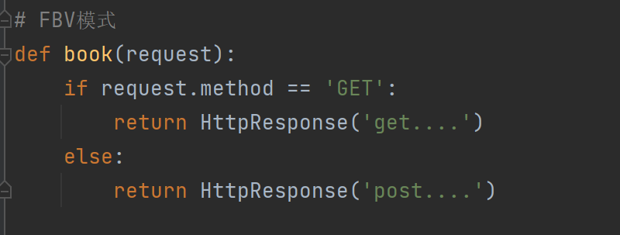

CBV（class base views） 基于类的视图，就是在视图里使用类处理请求。

路由：

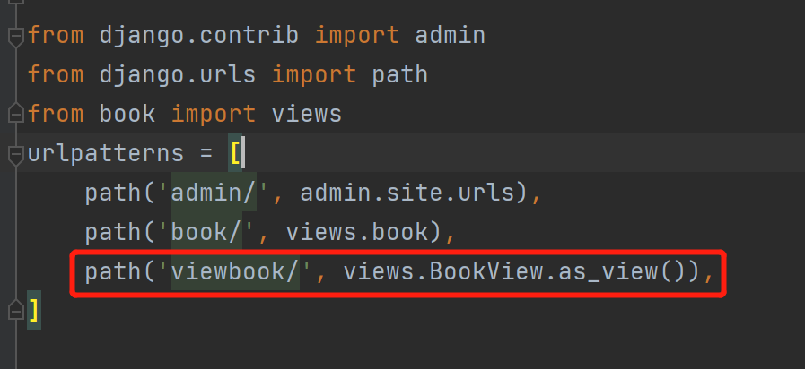

视图：其中get，post, delete等名称不可更改，为view类中的http_method_name

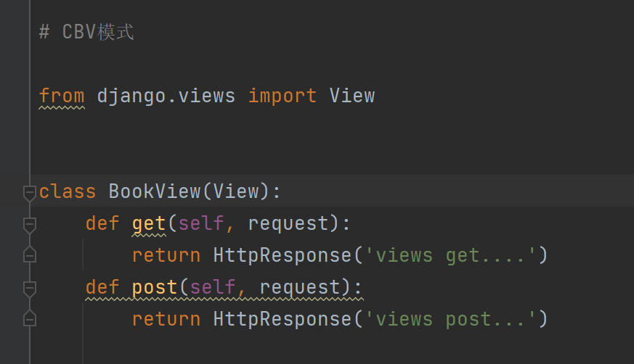

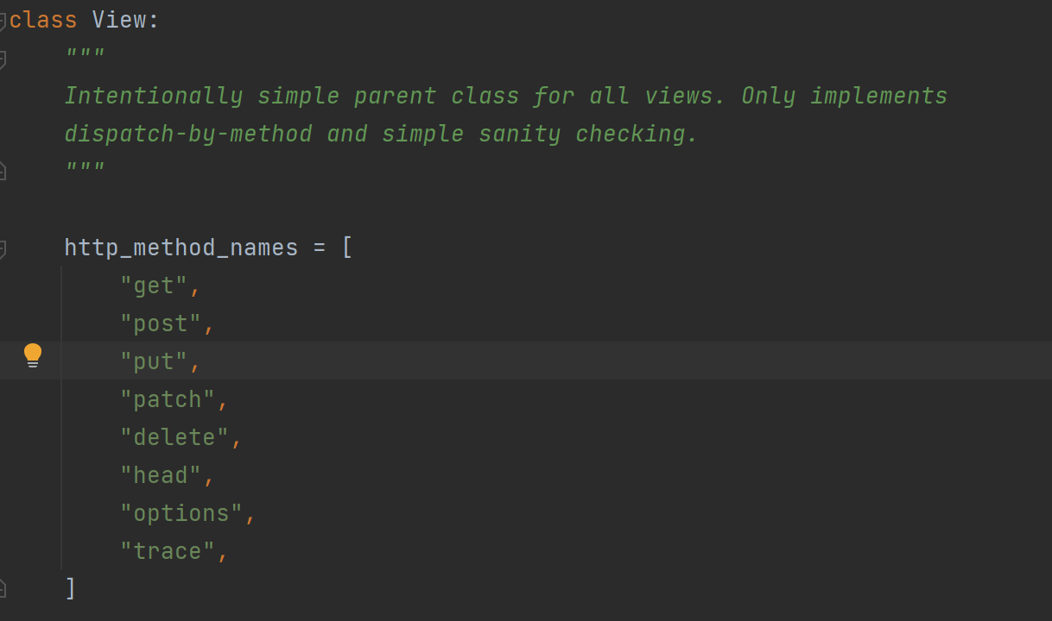

DRF APIView:

路由：

与cbv路由一致

视图：

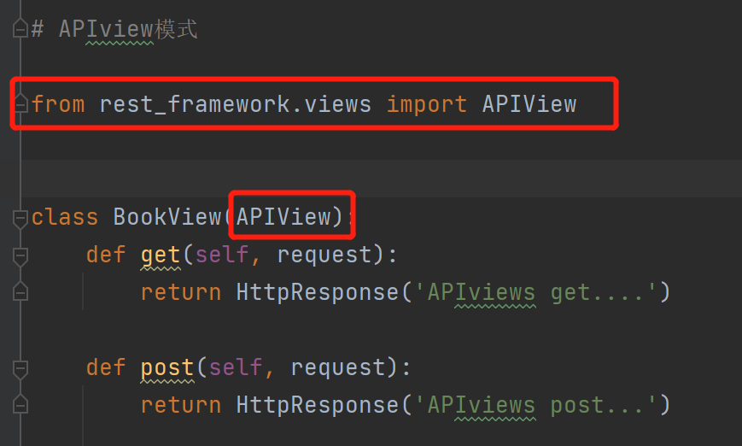

学习路径：